ООО «КЛИО ДВ», г. Хабаровск, ул. Калинина 132, оф. 505, тел: 20-17-22, факс:75-19-04
Реклама на спичках - один из самых действенных видом рекламы, поскольку охватывает наиболее широкий круг потребителей.
Реклама на спичках - это реклама, которая всегда будет перед глазами потребителя. Даже, если потребитель не курит, у него в доме все равно всегда будут спички. Кроме того, такую рекламу не выбросят, как рекламную листовку. Спички всегда будут востребованными в хозяйстве, а потому и реклама на спичках всегда будет на виду.
Сувенирные спички – это прекрасный презент от ресторана, ночного клуба, турфирмы, авиакомпании, отеля, магазина или напрямую от производителя табачной продукции покупателям и гостям заведения.
Спички, на которые наносится фирменный логотип, имеют ряд преимуществ перед другими видами рекламной продукции. Это:
- невысокая стоимость каждой единицы;
- длительное воздействие рекламного сообщения на потребителя;
- воздействие рекламной информации на вторичную аудиторию;

Здесь представлены цены на все модели, производимых нами спичек без доставки. Кроме того вы можете заказать спички с различными цветами головок. Оказываются услуги по тиснению фольгой.
Все приведенные цены являются базовыми и включают в себя: белый картон одностороннего мелования, красочность CMYK 4+0, соломка не крашенная, УФ-лакирование.
При использовании дополнительных технологий, (изготовление цветопробы, запечатка внутреннего коробка, вырубной штамп, черная соломка, тиснение, конгрев) цены рассчитываются отдельно.
Сроки изготовления и доставки3-4 недели.
Приведённые в прайс-листе цены для расчётов по упрощённой системе налогообложения.

Спички рекламные, коробок стандартного исполнения, спичка 43мм
Печать по наружному коробку 4+0 (CMYK), наружный УФ-лак глянцевый | партия (шт.) | цена (руб.) | Люкс-20, 51х35х8мм, 20 спичек 43мм | Люкс-35, 51х37х11мм, 35 спичек 43мм
 | 500 | 9,90 | 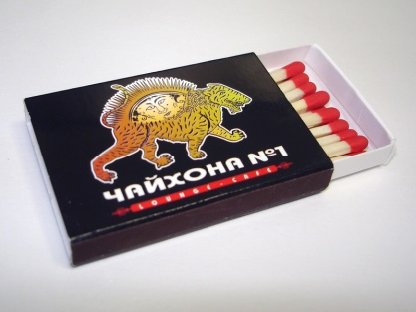 | 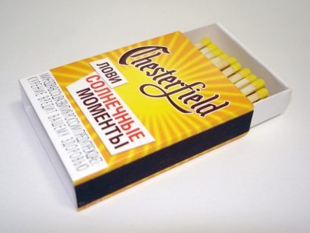
 | 1000 | 7,65
 | 3000 | 6,00
 | 6000 | 5,50
 | 9000 - 50000 | 4,90
 | партия (шт.) | цена (руб.) | Брусок-51, 51х16х16мм, 22 спичек 43мм | Треугольник-51, 51х24х24х24мм, 16 спичек 43мм
 | 500 | 9,90 | 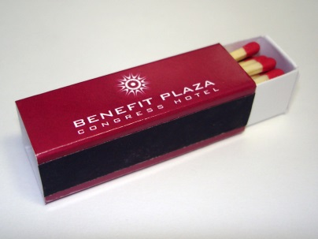 | 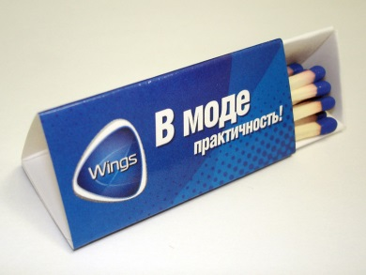
 | 1000 | 7,65
 | 3000 | 6,00
 | 6000 | 5,50
 | 9000 - 50000 | 4,90

Спички рекламные, коробок стандартного исполнения, спичка 50мм
Печать по наружному коробку 4+0 (CMYK), наружный УФ-лак глянцевый | партия (шт.) | цена (руб.) | Люкс-10, 56.5х18х8мм, 10 спичек 50мм | Брусок, 56.5х17х17мм, 22 спички 50мм
 | 500 | 10,50 | 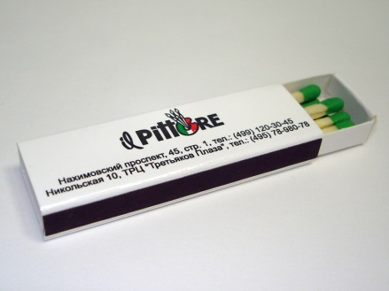 | 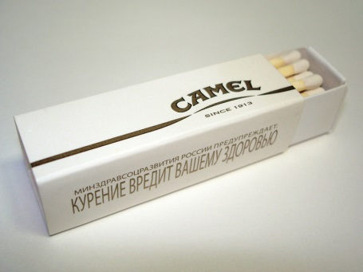
 | 1000 | 8,30
 | 3000 | 7,10
 | 6000 | 6,90
 | 9000 - 50000 | 6,75
 | партия (шт.) | цена (руб.) | Люкс-12, 56.5х23х8мм, 12 спичек 50мм | Люкс-22, 56.5х26х11мм, 22 спички 50мм
 | 500 | 10,50 | 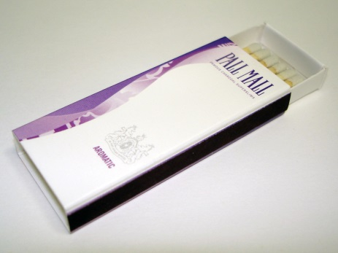 | 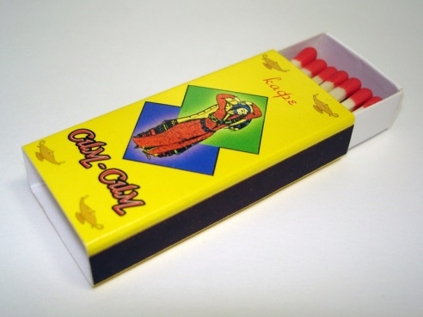
 | 1000 | 8,30
 | 3000 | 7,10
 | 6000 | 6,90
 | 9000 - 50000 | 6,75
 | партия (шт.) | цена (руб.) | Люкс-28, 56.5х26х13мм, 28 спичек 50мм | Люкс-18, 56.5х35х8мм, 18 спичек 50мм
 | 500 | 10,50 | 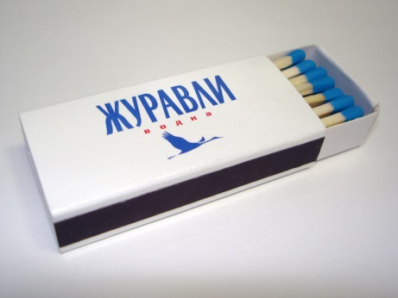 | 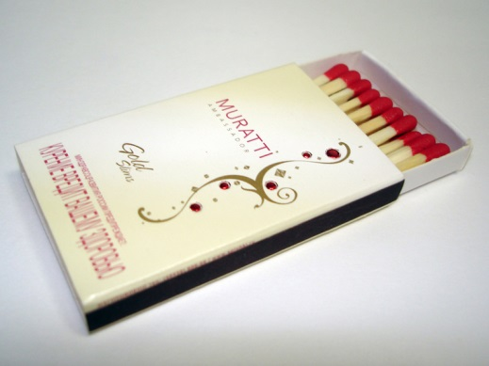
 | 1000 | 8,30
 | 3000 | 7,10
 | 6000 | 6,90
 | 9000 - 50000 | 6,75

Спички рекламные, коробок стандартного исполнения, спичка 50мм
Печать по наружному коробку 4+0 (CMYK), наружный УФ-лак глянцевый | партия (шт.) | цена (руб.) | Параллелограмм, 56.5х35х8мм, 18 спичек 50мм | Подушка 76х43х8мм, 11 спичек 50мм
 | 500 | 10,60 | 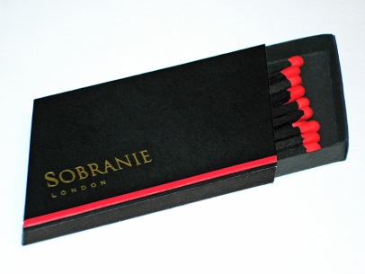 | 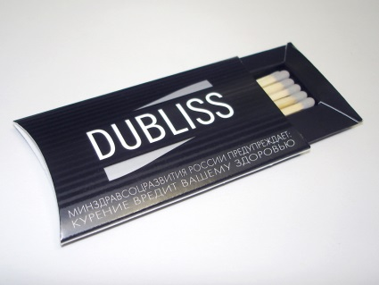
 | 1000 | 8,42
 | 3000 | 7,50
 | 6000 | 7,40
 | 9000 - 50000 | 7,14
 | партия (шт.) | цена (руб.) | Треугольник, 56.5х24х24мм, 15 спичек 50мм | Люкс-33 56.5х37х11мм, 33 спички 50мм
 | 500 | 10,60 | 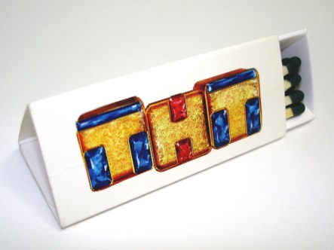 | 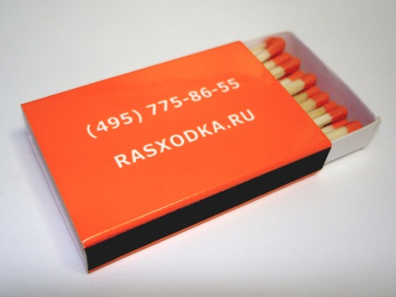
 | 1000 | 8,42
 | 3000 | 7,50
 | 6000 | 7,40
 | 9000 - 50000 | 7,14
 | партия (шт.) | цена (руб.) | Люкс-30 56.5х48х8мм, 30 спичек 50мм
 | 500 | 10,60 | 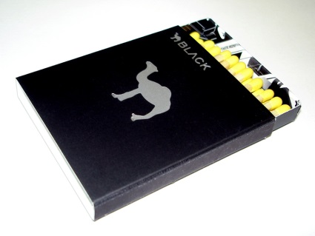
 | 1000 | 8,42
 | 3000 | 7,50
 | 6000 | 7,40
 | 9000 - 50000 | 7,14

Спички рекламные, коробок в виде сигаретной пачки
Печать по наружному коробку 4+0 (CMYK), наружный УФ-лак глянцевый | партия (шт.) | цена (руб.) | Пачка сигарет (Flip-Top), 60х36х15мм, 45 спичек 43мм/50мм
 | 500 | 11,00 | 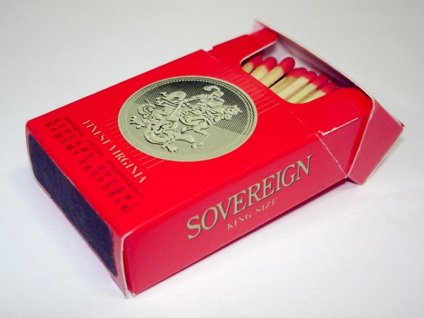
 | 1000 | 10,40
 | 3000 | 10,00
 | 6000 | 9,60
 | 9000 - 50000 | 8,70
 | партия (шт.) | цена (руб.) | Пачка сигарет со скруглёнными углами (Flip-Top), 56х35х15мм, 35 спичек 50мм
 | 500 | 11,00 | 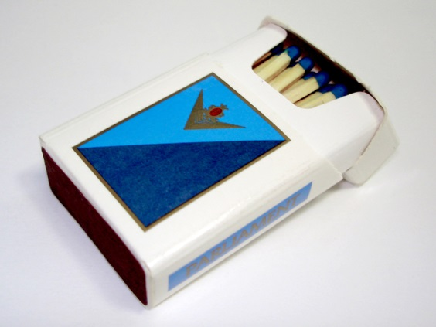
 | 1000 | 10,40
 | 3000 | 10,00
 | 6000 | 9,60
 | 9000 - 50000 | 8,70

Спички-книжка рекламные, гребёнка деревянная отечественная
Печать по наружному коробку 4+0 (CMYK), наружный УФ-лак глянцевый | партия (шт.) | цена (руб.) | Спички-книжка, 56.5х51х5мм, деревянная гребёнка 20 спичек (10x2), низ короткий
 | 500 | 10,50 | 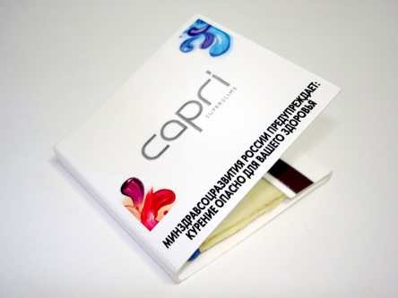
 | 1000 | 9,20
 | 3000 | 7,20
 | 6000 | 6,78
 | 9000 - 50000 | 6,11
 | партия (шт.) | цена (руб.) | Спички-книжка, 56.5х51х5мм, деревянная гребёнка 10 спичек
 | 500 | 10,10 | 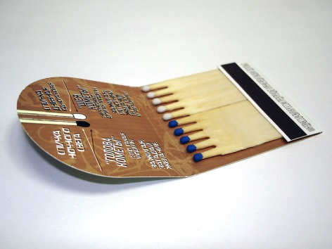
 | 1000 | 9,00
 | 3000 | 6,98
 | 6000 | 6,60
 | 9000 - 50000 | 5,93

Спички-книжка рекламные, гребёнка деревянная европейская
Печать по наружному коробку 4+0 (CMYK), наружный УФ-лак глянцевый | партия (шт.) | цена (руб.) | Спички-книжка, 78х51х4мм, деревянная гребёнка 16 спичек, европейская
 | 500 | 14,85 | 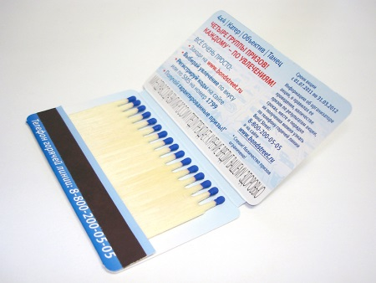
 | 1000 | 11,55
 | 3000 | 10,80
 | 6000 | 9,00
 | 9000 - 50000 | 8,10
 | партия (шт.) | цена (руб.) | Спички-книжка, 46х51х4мм, деревянная гребёнка 8 спичек, европейская
 | 500 | 8,67 | 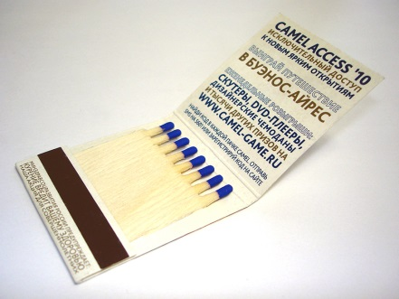
 | 1000 | 6,77
 | 3000 | 5,87
 | 6000 | 5,10
 | 9000 - 50000 | 4,34

Спички-книжка рекламные, гребёнка картонная отечественная
Печать по наружному коробку 4+0 (CMYK), наружный УФ-лак глянцевый | партия (шт.) | цена (руб.) | Спички-книжка, 56.5х51х6мм, картонная гребёнка 15 спичек (8 низ+7 верх), головки в шахматном порядке | Спички-книжка, 56.5х51х6мм, картонная гребёнка 12 спичек (6 низ+6 верх), головки в шахматном порядке
 | 500 | 9,83 | 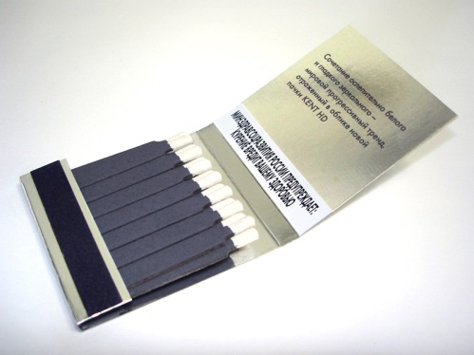 | 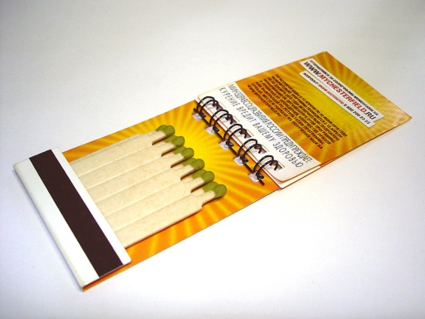
 | 1000 | 8,00
 | 3000 | 6,12
 | 6000 | 5,75
 | 9000 - 50000 | 5,50
 | партия (шт.) | цена (руб.) | Спички-книжка, 56.5х51х6мм, картонная гребёнка 6/8 спичек
 | 500 | 8,70 | 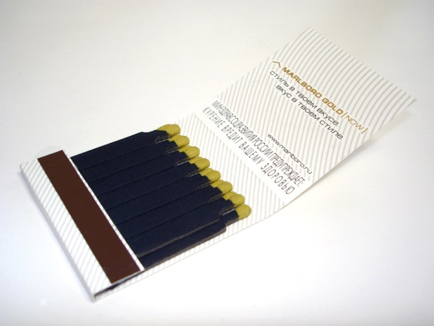
 | 1000 | 6,77
 | 3000 | 5,87
 | 6000 | 5,10
 | 9000 - 50000 | 4,34

Спички-книжки рекламные, индивидуальная форма вырубки
Печать по наружному коробку 4+0 (CMYK), наружный УФ-лак глянцевый | партия (шт.) | цена (руб.) | Спички-книжка фигурная по размерам и контуру заказчика
 | от 500 | Цена изделия расчитывается для конкретного заказа | 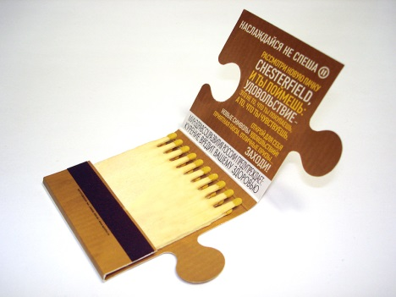

Спички рекламные настольные
Печать по наружному коробку 4+0 (CMYK), наружный УФ-лак глянцевый | партия (шт.) | цена (руб.) | Домик настольный одноэтажный | Домик настольный двухэтажный
 | от 500 | Цена изделия расчитывается для конкретного заказа | 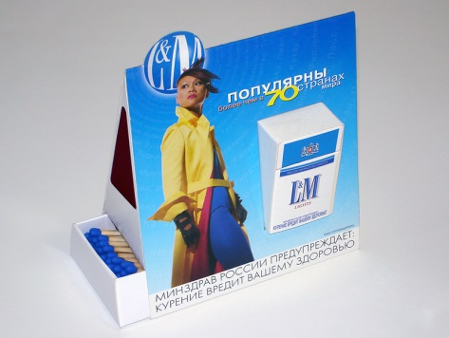 | 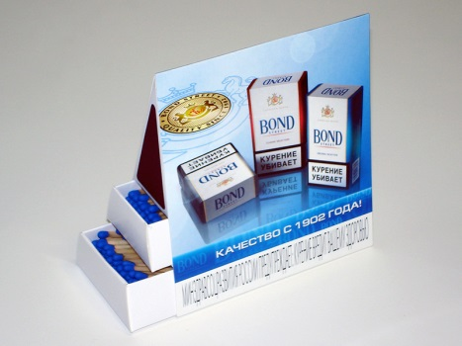
 | партия (шт.) | цена (руб.) | Призма прямоугольная настольная двухэтажная
 | от 500 | Цена изделия расчитывается для конкретного заказа | 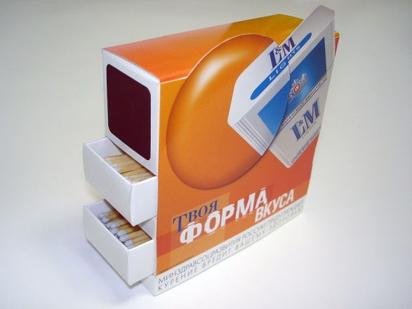

Спички сигарные
Печать по наружному коробку 4+0 (CMYK), наружный УФ-лак глянцевый | партия (шт.) | цена (руб.) | Спички сигарные, 101х37х11мм, 15 спичек 85мм
 | 500 | Цена договорная | 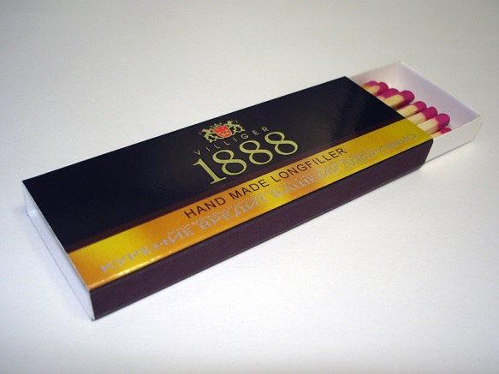
 | 1000 | Цена договорная
 | 3000 | Цена договорная
 | 6000 | Цена договорная
 | партия (шт.) | цена (руб.) | Спички сигарные, 100х50х10мм, 22 спички 85мм
 | 500 | Цена договорная | 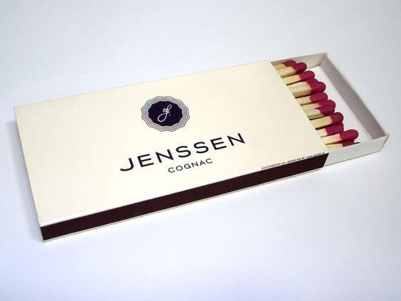
 | 1000 | Цена договорная
 | 3000 | Цена договорная
 | 6000 | Цена договорная
 | партия (шт.) | цена (руб.) | Спички сигарные, 100х25х8мм, 8 спичек 85мм | Спички сигарные, 100х20х10мм, 8 спичек 85мм
 | 500 | Цена договорная | 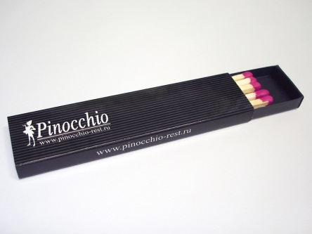 | 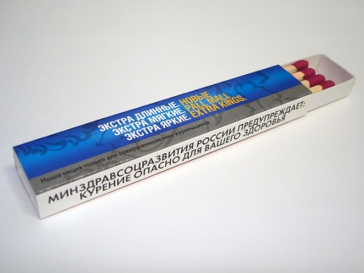
 | 1000 | Цена договорная
 | 3000 | Цена договорная
 | 6000 | Цена договорная
 | партия (шт.) | цена (руб.) | Спички сигарные, 110х13х13мм, 8 спичек 85мм
 | 500 | Цена договорная | 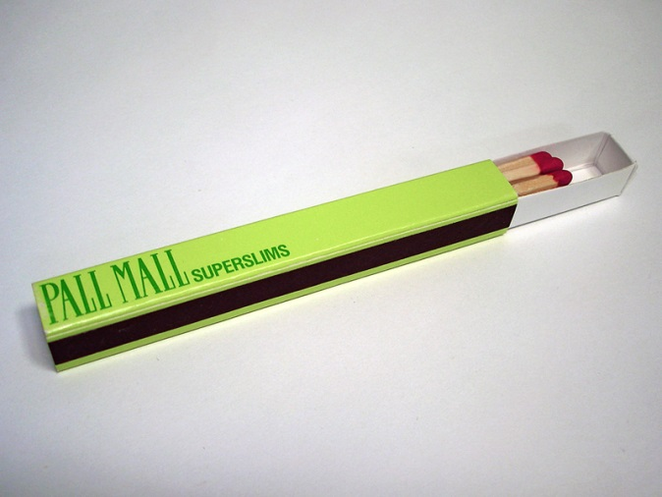
 | 1000 | Цена договорная
 | 3000 | Цена договорная
 | 6000 | Цена договорная

Спички каминные
Печать по наружному коробку 4+0 (CMYK), наружный УФ-лак глянцевый | партия (шт.) | цена (руб.) | Спички каминные 210х60х17мм, 30 спичек 205мм
 | от 500 | цена договорная | 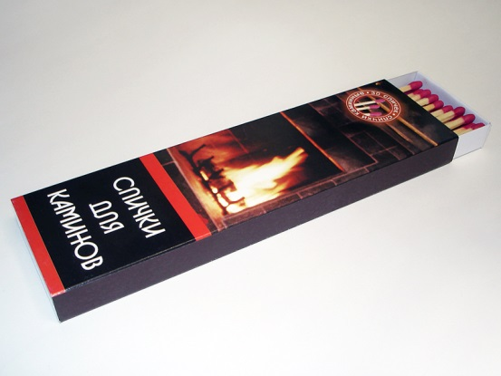

Спички охотничьи
Печать по наружному коробку 4+0 (CMYK), наружный УФ-лак глянцевый | партия (шт.) | цена (руб.) | Спички охотничьи Люкс-20, 51х35х8мм, 12 спичек 40мм.
 | от 500 | Цена договорная | 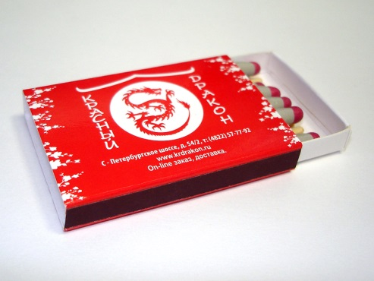
 | партия (шт.) | цена (руб.) | Спички охотничьи Люкс-35, 51х37х11мм, 20 спичек 40мм
 | от 500 | Цена договорная | 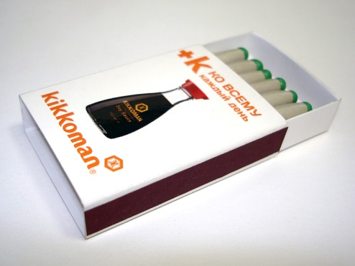
 | партия (шт.) | цена (руб.) | Спички охотничьи №10, 101х37х11мм, 10 спичек 85мм
 | от 500 | Заказы  временно  не принимаются | 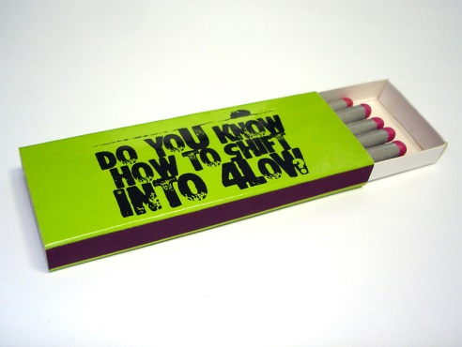
 | партия (шт.) | цена (руб.) | Спички охотничьи №12, 100х50х10мм, 12 спичек 85мм
 | от 500 | Заказы  временно  не принимаются | 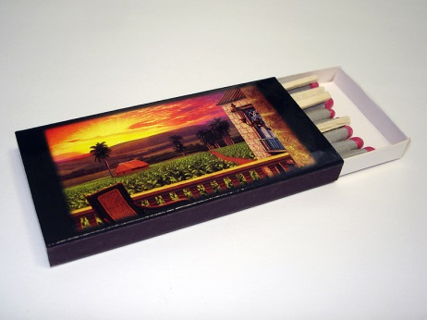
 | партия (шт.) | цена (руб.) | Спички охотничьи №20, 101х63х11мм, 20 спичек 85мм
 | от 500 | Заказаы  временно  не принимаются | 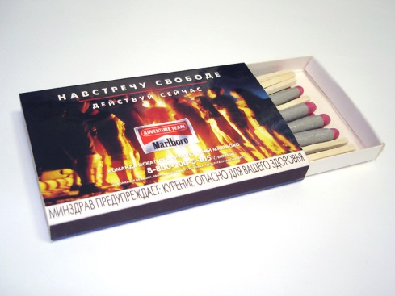

Спички/товары хозяйственные
Цена за 1шт., руб. | Спички "Деревенские", 78х49х24мм, 200 спичек 43мм
19,50 | 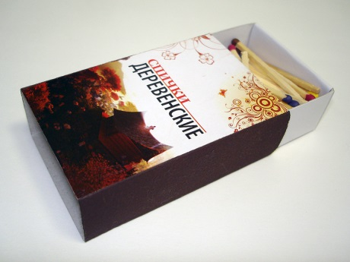
Цена за 1шт., руб. | Спички "По-домашнему", ПЭТ банка большая, 148х100х85мм, 1000 спичек 50мм, головка цветная в ассортименте.
68,00 | 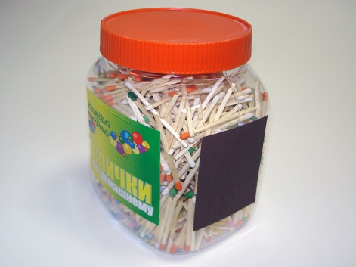
Цена за 1шт., руб. | Спички "По-домашнему", ПЭТ банка малая, 100х78х78мм, 450 спичек 50мм, головка цветная в ассортименте.
39,00 | 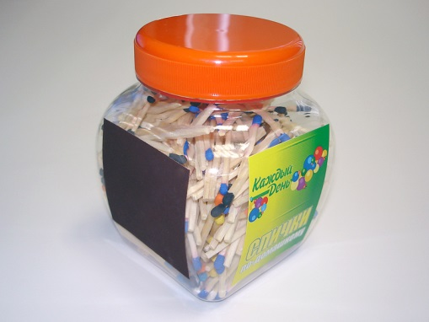
Цена за 1шт., руб. | Свеча уличная большая, жестяной контейнер, диаметр 115мм, высота 37мм. Длительность горения прибл. 2 часа
49,50 | 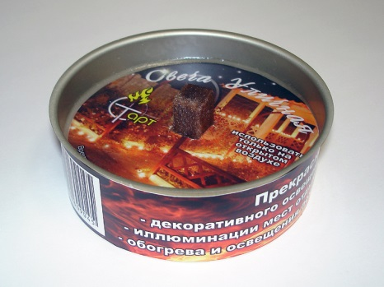
Цена за 1шт., руб. | Свеча уличная малая, жестяной контейнер, диаметр 79мм, высота 28мм. Длительность горения прибл. 40 мин.
27,00 | 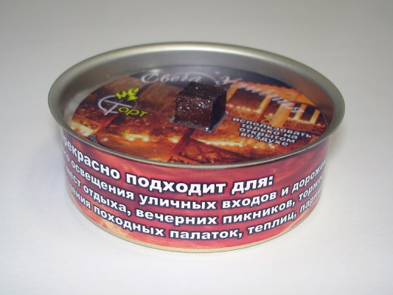
Цена за 1шт., руб. | Спички длительного горения, пластиковая упаковка, 150х80х13мм, 10 штук
18,80 | 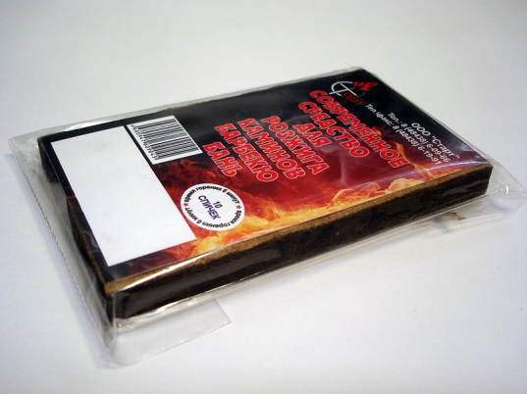
Цена за 1шт., руб. | Брикет для розжига, пластиковая упаковка, 100х90х10мм, 1х15 штук
18,80 | 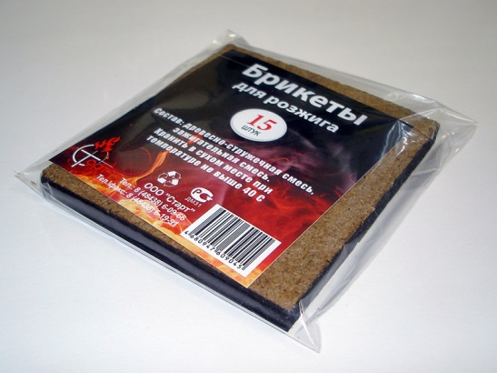
Цена за 1шт., руб. | Комплект для розжига, пластиковая упаковка, 100х90х10мм, 1х15 штук, 2 охотичьи спички 85мм
22,50 | 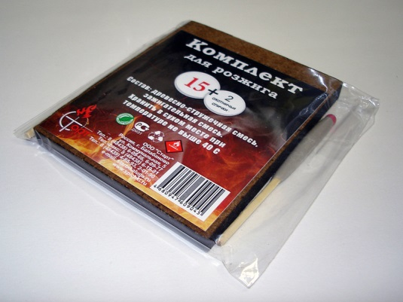

Расходные материалы
Цена/1000 шт., руб. | Спичка европейская, 50мм, неокрашенная соломка
75,00 | 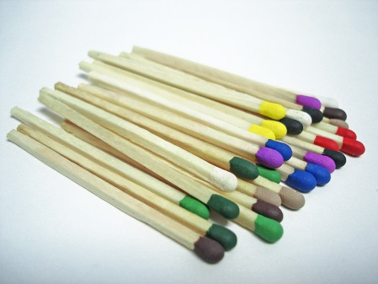
Цена/1000 шт., руб. | Спичка европейская, 50мм, окрашенная соломка
232,50 | 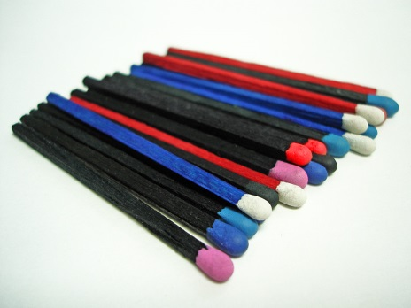
Цена/1000 шт., руб | Спичка европейская, 43мм, неокрашенная соломка
75,00 | 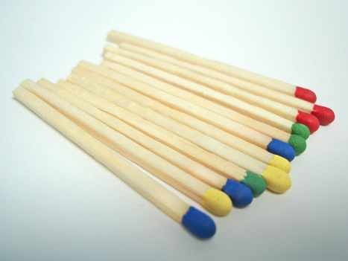
Цена/1 шт., руб | Гребёнка для спичек-книжек деревянная европейская , 16 спичек в 1 ряд
4,35 | 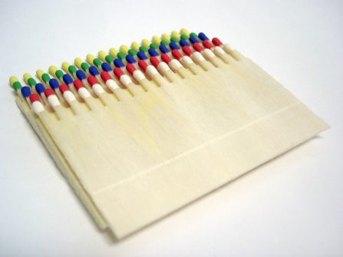
Цена/1 шт., руб | Гребёнка для спичек-книжек деревянная отечественная, , 20 спичек, 2 ряда по 10 спичек, разная высота
3,00 | 